- Эти цветы схожи по форме с зонтиками, и, по легенде, они в древние времена были зонтиками у маленьких степных гномиков. Начнется в степи дождь, гномик укроется цветком, либо сорвет его и шагает по степи, поднимая цветок над головой. Дождь стучит по зонтику, струйками стекает с него, а гномик остается совершенно сухим. О каком цветке идет речь в этой легенде?
Ответ: Ромашка

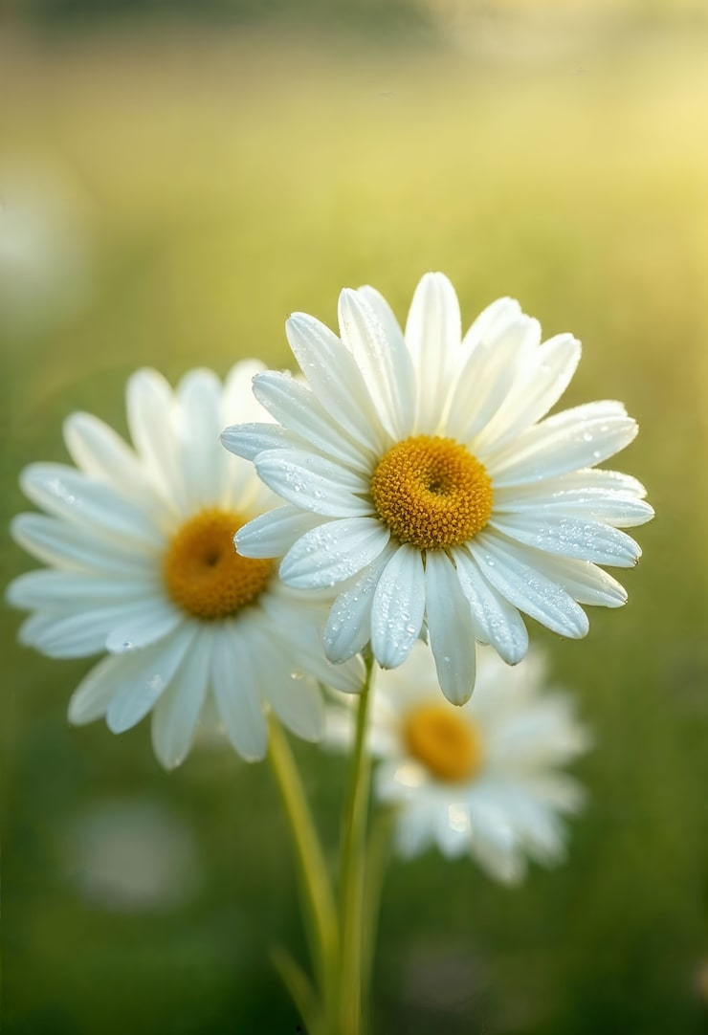
- Однажды богиня цветов Флора спустилась на землю и стала одаривать цветы именами. Всем цветам дала имя, никого не обидела, и только один цветок остался без имени. Однако Флора одарила его чудесной силой — возвращать память людям. Какое имя у этого цветка? Ответ: Незабудка

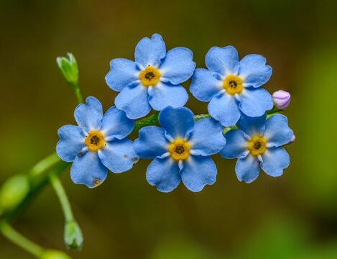
- Ответьте на вопрос: из какого цветка был сделан яд, который попросила Джульетта у отца Лоренцо?
Ответ: Из лютика
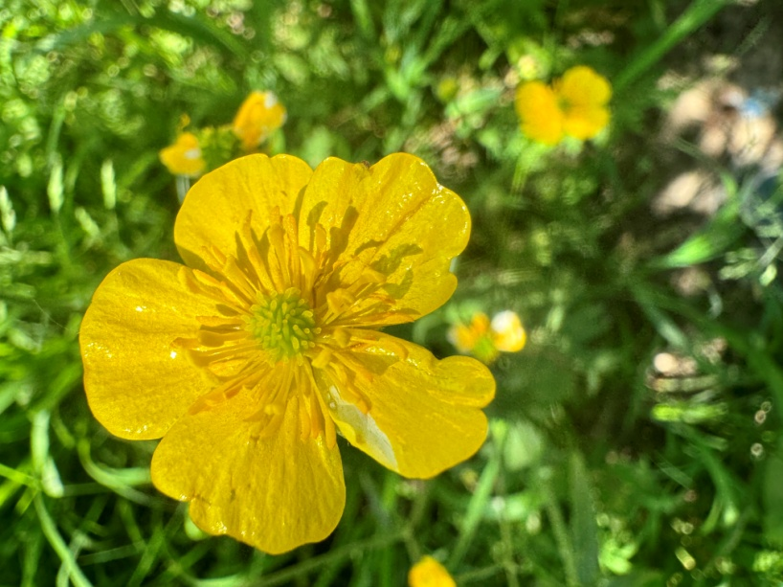

- Когда, по народным приметам, на Беларуси расцветает цветок папоротника?
Ответ: В ночь на Ивана Купалу, на седьмое июля

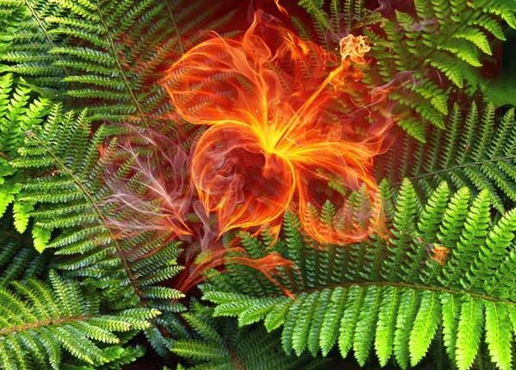
- Название какого цветка переводится с греческого как «жемчуг» или «перламутр»?
Ответ: Маргаритка
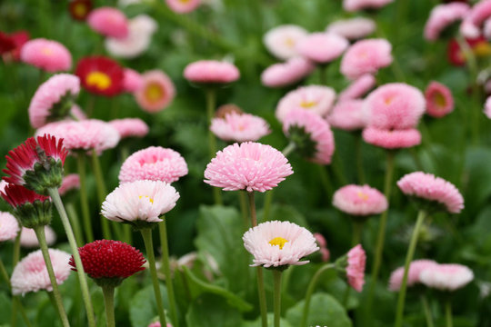
- Древняя легенда рассказывает: когда Адам и Ева были изгнаны из рая, шел сильный снег, и Еве было очень холодно. Тогда, желая согреть ее своим вниманием, несколько снежинок превратилось в цветы. Увидев их, Ева повеселела, у нее появилась надежда, поэтому этот цветок стал символом надежды. Что это за цветок?
Ответ: Подснежник
